
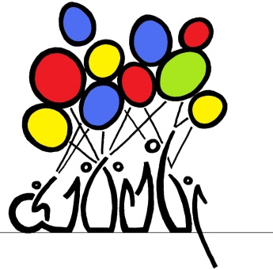
CŠPP Poprad, OZ Korálky s podporou Nadácie Pontis a Športcentra Sloník
Vás pozýva na
Kurz posunkového jazyka zameraný na komunikáciu s dieťaťom v ranom veku

dňa 23. 04. 2016 o 10:30 hod. v Športcentre Sloník – Ryja.
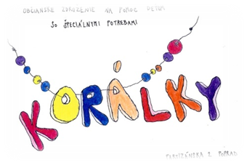

Kurz je pre rodiny s deťmi s poruchou sluchu bezplatný.
Vstup do Športcentra je za 1 dieťa 0,50 eura. Ak prídete bez detí, vstup je 0,50 eura za rodinu. Dozor k deťom si rodičia zabezpečujú sami.
Potrebné je prihlásiť sa. Kontakt: m.rzymanova@gmail.com, cspppoprad@gmail.com

